Università degli Studi di Perugia

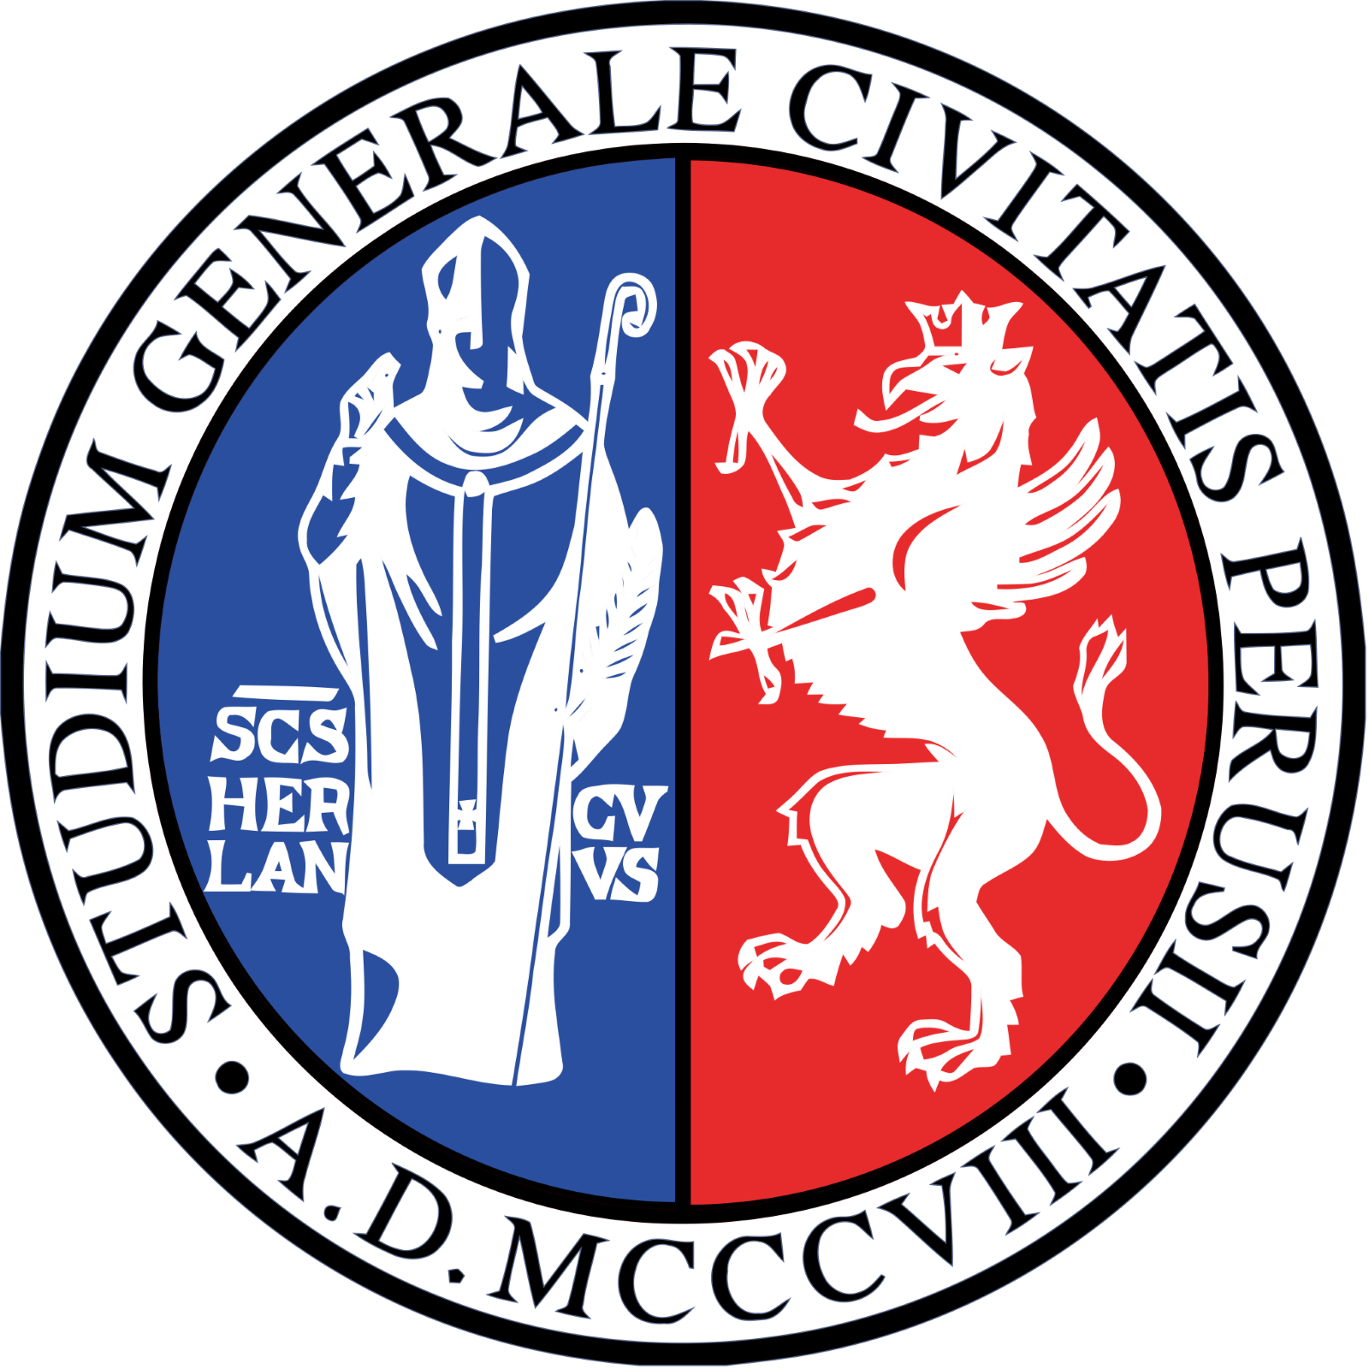
Dipartimento di Chimica, Biologia e Biotecnologie
Corso di Laurea Magistrale in Scienze e Tecnologie Naturalistiche e Ambientali

Tesi di Laurea

Titolo

Laureando |  | Relatore

Anno Accademico 20xx/20xx

